Участие ГКУ Дирекция ДОгМ в проекте «Субботы московского школьника» (07.09.2019)
17.09.2019
7 сентября 2019 года, в первую субботу нового учебного года, на площадке ГКУ Дирекция ДОгМ была проведена встреча с московскими школьниками на тему: «Встать! Суд идет! Судебный уголовный процесс – кража, грабеж, разбой».
На встрече была организована практико-ориентированная игра, в ходе которой ребята выступали в роли представителей государственного обвинения, адвоката, свидетелей, обвиняемых и потерпевших в рамках судебного дела.
Ребята с интересом участвовали в диалоге и получили новые знания об особенностях ведения уголовного процесса, правильной квалификации преступлений против собственности, обрели новые навыки взаимодействия и защиты своих интересов в суде.
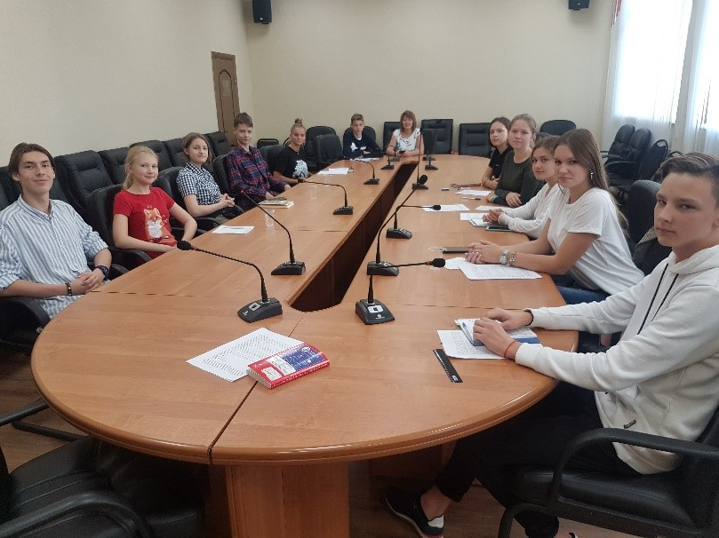
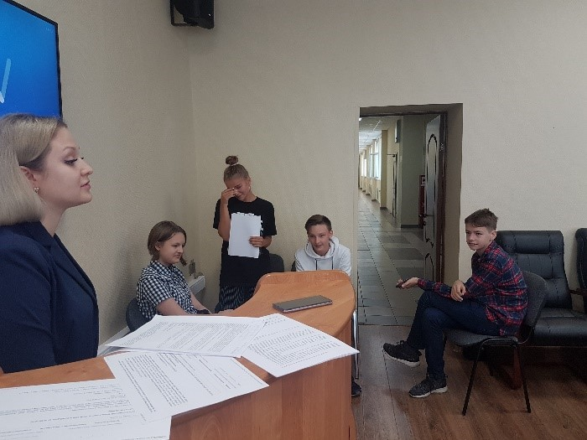

Адрес страницы: http://gaucto.mos.ru/presscenter/news/detail/8354344.html
Государственное автономное учреждение города Москвы «Центр технического оснащения и модернизации образования»

